数值溢出处理优化方案
修订记录
2017-08-15-黄安生 | Init

编号和名称

价值和功能介绍
在对数值运算过程中，如果产生溢出，会导致运算结果错误，所有为了保证结果的正确性，在数值运算过程中对溢出检查，对溢出情况提升结果的数值类型，以返回给用户正确结果。
但是，为了兼容用户对某些特定场景的简单使用（集合字段类型一致，直接以特定类型接收结果数据），本文档考虑对数据运算是否溢出问题作为数据库集合的可选属性方式交由用户来决定。

对外功能接口描述

Sdb shell接口的修改
对于sequoiadb的集合，增加布尔类型的属性字段IsStrickDataMode，表示表示该集合的数据是否为严格数据模式。
严格数据模式主要由以下限制：
- 运算过程不改数据类型；
- 数值运算出现溢出时，直接报错（分析结果的）；

字段 | 描述
Name | 集合名
Shardingkey | 分区键
shardingType | 分区类型
Partition | 散列分区大小
Replsize | 最小复制组
Compressed | 是否压缩
CompressedType | 压缩类型
isMainCL | 主分区集合
AutoSplit | 是否自动切分
Group | 指定创建在某个复制组
AutoIndexID | 集合是否自动创建唯一索引
EnsureShardingIndex | 是否自动使用shardingkey字段创建索引
IsStrickDataMode | 是否为严格的数据模式，默认为FALSE

约束和依赖
讨论

简单设计

集合元数据信息的修改

StrickDataMode在sequoiadb中的表示

coord
作为attribute属性存储在clsCatalogSet中：
//
/*
DMS MB ATTRIBUTE DEFINE
*/
#define DMS_MB_ATTR_COMPRESSED 0x00000001
#define DMS_MB_ATTR_NOIDINDEX 0x00000002
#define DMS_MB_ATTR_CAPPED 0x00000004
#define DMS_MB_ATTR_STRICKDATAMODE 0x00000008

class _clsCatalogSet
{
BSONObj _shardingKey ;
UINT16 _shardingType ;
bool _ensureShardingIndex ;
std::string _name ;
UINT32 _attributes ;
std::multimap<UINT32, std::string> _subCLList ;
BOOLEAN _isMainCL ;
std::string _mainCLName;
UINT32 _internalV ;
UINT32 _maxID ;
/// sharding key site id, 0: invalid
UINT32 _skSiteID ;
_clsShardingKeySite *_pSite ;
UTIL_COMPRESSOR_TYPE _compressType ;
INT64 _maxSize ;
INT64 _maxRecNum ;

////BOOLEAN _isStrickDataMode ;
……
};

1.1.2 catalog
Catalog中保存了表集合元数据的系统信息，其内容有：
{
"name":
"version":
"replsize":
"attribute":
"attributeDesc":
"compressiontype":
"compressiontypeDesc":
"shardingkey":
"ensureshardindex":
"shardingType":
"shardPartition":
"isMaincl":
"cataloginfo":
"autosplit":
"autorebalance":
"autoindexid":
"maxrecnum":
"maxsize":
"overwrite"
}
其中，StrickDataMode属性存储在attribute属性中。

1.1.3 data
作为attribute属性存储在dmsMetadataBlock中:
//
/*
DMS MB ATTRIBUTE DEFINE
*/
#define DMS_MB_ATTR_COMPRESSED 0x00000001
#define DMS_MB_ATTR_NOIDINDEX 0x00000002
#define DMS_MB_ATTR_CAPPED 0x00000004
#define DMS_MB_ATTR_STRICKDATAMODE 0x00000008

struct _dmsMetadataBlock
{
CHAR _collectionName [ DMS_COLLECTION_NAME_SZ+1 ] ;
UINT16 _flag ;
UINT16 _blockID ;
dmsExtentID _firstExtentID ;
dmsExtentID _lastExtentID ;
UINT32 _numIndexes ;
dmsRecordID _deleteList [_max] ;
dmsExtentID _indexExtent [DMS_COLLECTION_MAX_INDEX] ;
UINT32 _logicalID ;
UINT32 _indexHWCount ;
UINT32 _attributes ;
////BOOLEAN _isStrickDataMode ;
……
};

createCL流程的修改

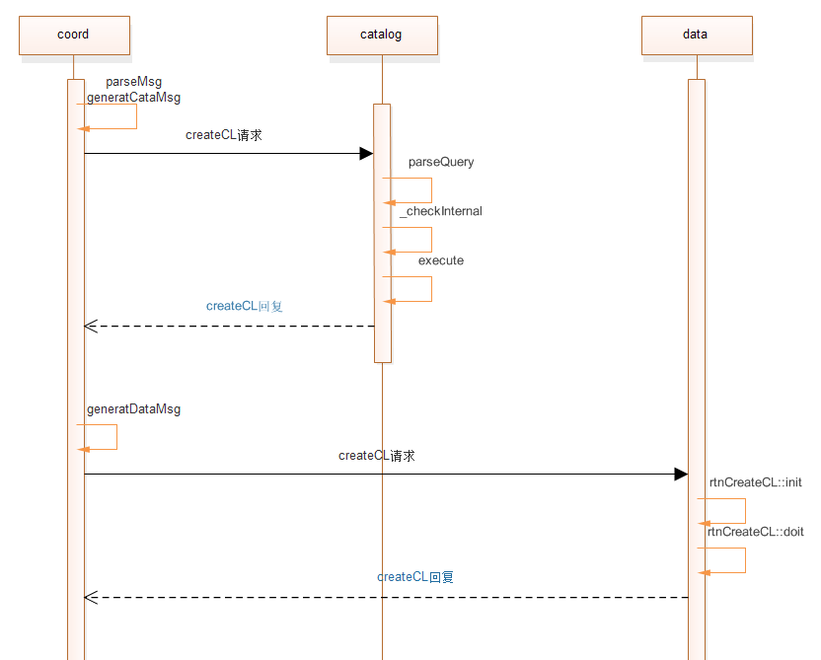
图表 1 createCL处理流程

1.2.1 Coord的流程改动
Coord主要是接收请求然后转发，其中做了简单的参数检查。其中需要修改部分是createCL参数的检查部分。

1.2.2 Catalog的流程改动
包含两个部分：
- catCheckAndBuildCataRecord()：提取参数并验证，然后生成catalog集合元数据信息（catCollectionInfo）；
- catBuildCatalogRecord()：将catalog集合元数据信息（catCollectionInfo）转换成集合的系统信息存储；
catalog集合元数据信息的内部表示：
//

struct _catCollectionInfo
{
const CHAR *_pCLName ;
BSONObj _shardingKey ;
INT32 _replSize ;
BOOLEAN _enSureShardIndex ;
const CHAR *_pShardingType ;
INT32 _shardPartition ;
BOOLEAN _isHash ;
BOOLEAN _isSharding ;
BOOLEAN _isCompressed ;
BOOLEAN _isMainCL;
BOOLEAN _autoSplit ;
BOOLEAN _autoRebalance ;
BOOLEAN _isStrickDataMode ;
const CHAR * _gpSpecified ;
INT32 _version ;
INT32 _assignType ;
BOOLEAN _autoIndexId ;
UTIL_COMPRESSOR_TYPE _compressorType ;
BOOLEAN _capped ;
INT64 _maxRecNum ;
INT64 _maxSize ;
BOOLEAN _overwrite ;
} ;

1.2.3 data的改动流程
data的修改只是在rtnCreateCollection::init()函数中：
- 提取参数并验证参数IsStrickDataMode；
- 将IsStrickDataMode属性组装到attribute中；

溢出优化处理

2.1 选择符

2.1.1 处理流程
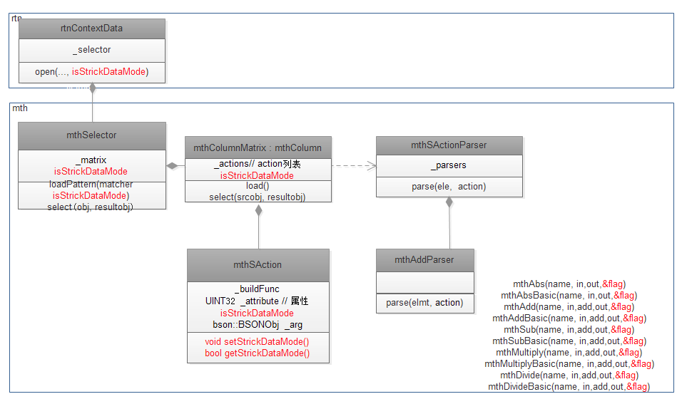

2.1.2 流程改动
选择符处理流程改动在数据节点上，主要包含两个方面：
- 可配置方案的修改：在参数解析生成action列表过程中，将IsStrickDataMode传递action上；
- 溢出检查的改动：对底层数值运算增加INT32/INT64的溢出检查以及相应溢出处理；

2.2 匹配符
匹配符不需要考虑严格数据模式，直接对数值运算处理的溢出检测。

2.2.1 处理流程
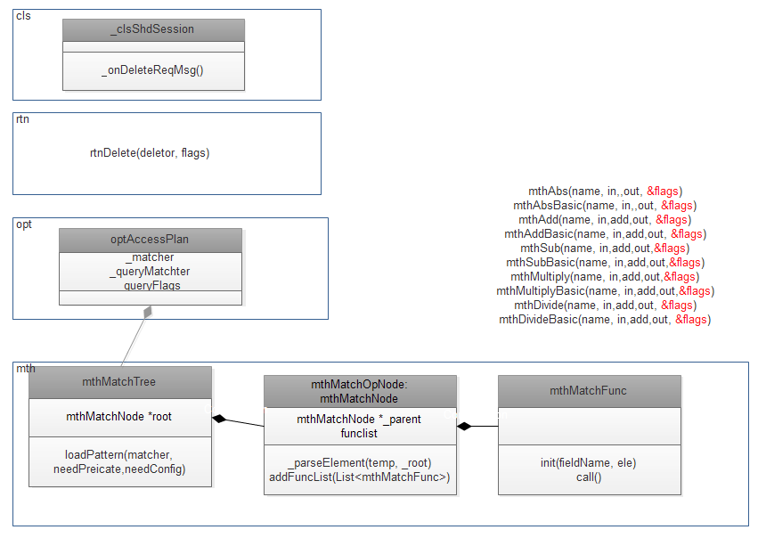
图表 2 匹配符的处理流程

2.2.2 流程改动
数值运算处理部分的修改同选择符流程。

2.3 更新符

2.3.1 处理流程
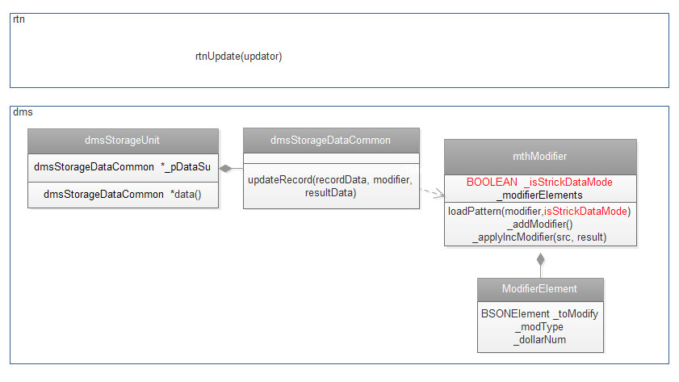

2.3.2 流程改动
更新符的改动在数据节点上：
- rtnUpdate：获取strickDataMode信息；
- mthModifier::applyIncModifier：增加对INT32/INT64的溢出检查以及相应溢出处理；

2.4 内置sql
内置sql存在数值运算的功能模块有三个：select、update、delete
功能模块 | 数值运算
select | 匹配符、selector、聚集
Update | 匹配符、更新符
delete | 匹配符
其中匹配符、更新符、聚集同其他，所以这里只考虑selector的溢出优化。
内置sql不考虑严格数据模式，所以直接对数值运算处理的溢出检测。

2.4.1 处理流程
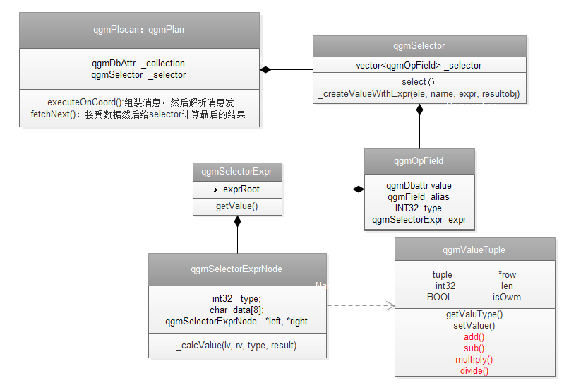
图表 3 内置sql的处理流程

2.4.2 流程改动
qgmValuTuple中的add()/sub()/multiply()/divide()，增加INT32/INT64溢出检查以及相应溢出处理。

2.5 聚集运算
（略）

验收测试用例

用例编号 | 用例名称 | 用例操作步骤 | 期望结果
001 | createCL规则
002 | 选择符
003 | 更新符
004 | 匹配符
005 | 内置sql—select
006 | 内置sql--update
001 | 加法用例 | db.cs.cl.insert({a: 0x7fffffffffffffffLL})  db.cs.cl.update（{$inc:{a:2}}） | - 结果转换为正数  - 提升为decimal
002 | 减法用例 | db.cs.cl.insert({a: 0x8000000000000000})  db.cs.cl.update（{$inc:{a:-2}}） | 结果转换为负数  提升为decimal
003 | 乘法用例 | db.cs.cl.find（{},{a:{$multiply :10}}） | 结果转换为正数  提升为decimal

Checklist
检查项 | 结论  （NA/N/Y） | 备注
代码是否全部提交SVN，且符合代码规范
原有用例是否全部通过
Story文档是否更新
验收用例是否全部通过
资料是否变更
接口和设计是否通过评审
相关驱动是否变更或添加
周边关联产品或模块是否通知
sdb shell帮助信息是否更新

